ArgusGrid
Inštalačná príručka
Inštalácia, prvé spustenie, zálohovanie a riešenie problémov

Verzia produktu: 0.6.0
Dátum vydania: 12. 10. 2026
Určené pre: správcov systému a prevádzkovateľov
Jazyk: slovenčina

Obsah
Obsah sa doplní po otvorení dokumentu (aktualizujte polia klávesom F9).

1. Prehľad
Táto príručka popisuje inštaláciu balíka ArgusGrid na Windows, prvé spustenie, základnú konfiguráciu, zálohovanie a riešenie problémov. Ovládanie aplikácie opisuje samostatná používateľská príručka.

1.1 Typy balíkov
Balík | Obsah | Použitie
production | aplikácia bez ukážkových údajov a bez simulátora | ostrá prevádzka
demo | aplikácia, ukážkový objekt „Kestrel Ridge Energy Complex“ a simulátor útoku | ukážky, školenie, overenie

Názov súboru obsahuje verziu, typ balíka a profil nasadenia, napríklad ArgusGrid-0.6.0-production-civil.zip. Profil civil je štandardný; profil defense vynúti iba offline spravodajstvo, zobrazí označenie nasadenia a predĺži uchovávanie telemetrie na 90 dní.

1.2 Čo musíte mať pripravené
Požiadavka | Podrobnosti
Operačný systém | Windows 10/11 alebo Windows Server s PowerShell 5.1 (overené na Windows 11)
Python | 3.12 alebo novší; setup si ho nenainštaluje
PostgreSQL | verzia 16, prázdna databáza a rola, ktorá je jej vlastníkom
Sieť | pri setupe prístup k balíčkom Python (pip) alebo interné zrkadlo; za behu aplikácia internet nepotrebuje, ak sú vypnuté online zdroje spravodajstva
Prehliadač | aktuálny Chrome, Edge alebo Firefox; overené v Chromium
Čas | presné systémové hodiny (NTP); podpisy požiadaviek zariadení a platnosť hesiel závisia od času

Poznámka: Overenie na čistom stroji nebolo súčasťou tohto vydania: inštalácia bola overená na vývojovom stroji, kde už Python a PostgreSQL boli. Prvú ostrú inštaláciu preto spravte najprv na skúšobnom serveri.

2. Príprava

2.1 Overenie balíka
K archívu patrí súbor .zip.sha256. Skontrolujte, že kontrolný súčet súhlasí:
certutil -hashfile ArgusGrid-0.6.0-production-civil.zip SHA256

Hodnota musí byť rovnaká ako v súbore .sha256. Archív nie je digitálne podpísaný; kontrolný súčet chráni pred poškodením pri prenose, nie pred cieleným podvrhom. Preberajte ho preto cez dôveryhodný kanál.

2.2 Rozbalenie
Rozbaľte archív do prázdneho priečinka, napríklad C:\ArgusGrid. Priečinok musí byť zapisovateľný účtom, pod ktorým bude aplikácia bežať, a ostatní používatelia doň nemajú mať prístup. Obsah balíka:
Cesta | Obsah
setup.bat, setup.ps1 | inštalácia; po úspešnom dokončení sa samy vymažú
start.bat, stop.bat | spustenie a zastavenie
backend\app | aplikácia
backend\migrations | schéma databázy
backend\config | šablóna konfigurácie app.env.template a ďalšie konfiguračné súbory
frontend\dist | zostavené webové rozhranie
INSTALL.txt | stručné pokyny

2.3 Databáza
V PostgreSQL 16 vytvorte rolu a prázdnu databázu (príkazy spustite ako správca databázy, napríklad v psql):
CREATE ROLE argusgrid LOGIN PASSWORD '<silné-heslo>';
CREATE DATABASE argusgrid OWNER argusgrid;

Adresa pre setup má tvar:
postgresql+psycopg://argusgrid:<heslo>@localhost:5432/argusgrid

3. Inštalácia
Otvorte PowerShell alebo príkazový riadok v priečinku balíka a spustite:
setup.bat -DatabaseUrl "postgresql+psycopg://argusgrid:<heslo>@localhost:5432/argusgrid"

Voľba | Účinok
-CheckOnly | iba skontroluje predpoklady a nahlási ich; nič nemení
-DryRun | vypíše, čo by urobil; nič nemení
-AssumeYes | bez otázok (adresu databázy treba zadať)
-DatabaseUrl <adresa> | adresa databázy; bez nej sa setup opýta
-WithDemo | načíta ukážkový objekt (iba balík demo)

Odporúčaný postup je spustiť najprv -CheckOnly, potom vlastnú inštaláciu. Setup:
1. skontroluje Python 3.12+ a adresu databázy a vypíše plán,
2. vytvorí priečinok .venv a nainštaluje požiadavky,
3. uloží adresu databázy do backend\data\database.url (súbor je prístupný iba aktuálnemu používateľovi),
4. vytvorí schému, roly a východiskové nastavenia,
5. vytvorí účet sysadmin s náhodným heslom,
6. po úspešnom dokončení vymaže setup.bat a setup.ps1.
Upozornenie: Počiatočné heslo účtu sysadmin sa vypíše raz v konzole a uloží do backend\data\accounts.txt. Prečítajte si ho, prihláste sa a súbor potom presuňte mimo priečinka alebo ho zmažte. Heslo nie je uvedené nikde v zdrojoch ani v dokumentácii.

Setup je opakovateľný: pri zlyhaní nič nemaže a po oprave príčiny ho môžete spustiť znova. Existujúce účty ani údaje neprepíše. Po úspešnom dokončení sa samo odstráni; ak ho chcete spustiť znova, stiahnite balík znova.

4. Konfigurácia
Nastavenia sú v súbore backend\config\app.env (riadky KLÚČ=hodnota). Zmeny sa prejavia po ďalšom spustení.
Kľúč | Hodnoty | Význam
ARGUS_PROFILE | civil | defense | profil nasadenia; definuje sa pri vydaní balíka
ARGUS_MARKING | text (najviac 64 znakov) | označenie nasadenia (pruh na obrazovkách, prvý riadok exportov); pri defense predvolene RESTRICTED – nahraďte ho
ARGUS_BIND_HOST | adresa | na akej adrese server počúva; predvolene 127.0.0.1 (iba lokálne)
ARGUS_SECURE_COOKIES | 0 | 1 | 1, ak sa pristupuje cez HTTPS
ARGUS_WORKERS | 0 | 1 | spúšťa pozadové úlohy (pošta, spravodajstvo, retencia); nechajte 1
ARGUS_ENV | production | režim prevádzky; v ostrej prevádzke nemeňte

4.1 Prístup zo siete a HTTPS
Aplikácia sama nešifruje spojenie. Ak k nej majú pristupovať iné počítače, nastavte ARGUS_BIND_HOST na adresu rozhrania a umiestnite pred ňu reverzný proxy server s HTTPS (napríklad IIS alebo nginx), ktorý podporuje aj WebSocket (cesta /api/v1/stream). Potom nastavte ARGUS_SECURE_COOKIES=1.
Upozornenie: Neotvárajte aplikáciu do internetu bez HTTPS a bez obmedzenia prístupu na sieť, ktorá ju má používať. Prihlásenie je chránené zamykaním účtov, ale odporúča sa aj sieťové obmedzenie.

4.2 Poznámky k viac inštanciám
Ochrana pred opakovaním podpísaných požiadaviek zariadení a obmedzenie počtu požiadaviek sú vedené v pamäti jedného procesu. Prevádzkujte preto jednu inštanciu servera.

5. Spustenie a zastavenie
Príkaz | Účinok
start.bat | pripraví databázu (prípadné aktualizácie schémy), spustí server na pozadí, počká na jeho pripravenosť a otvorí prehliadač
start.bat -Port 8080 | iný port (štandardne 8000)
start.bat -NoBrowser | neotvorí prehliadač
stop.bat | zastaví iba server tohto priečinka; databázu nikdy

Server beží ako skrytý proces; jeho záznamy sú v backend\data\logs. Číslo procesu je v backend\data\server.pid. Stop skontroluje, že proces je naozaj server tohto priečinka, a ak nie, nič nezastaví.

5.1 Spustenie pri štarte počítača
Balík neinštaluje službu Windows. Spúšťať start.bat -NoBrowser pri štarte môžete cez Plánovač úloh (Task Scheduler) pod vyhradeným účtom.

6. Prvé prihlásenie a základné nastavenie
1. Otvorte http://127.0.0.1:8000 (alebo adresu z kapitoly 4.1).
2. Prihláste sa ako sysadmin s prideleným heslom z accounts.txt a podľa výzvy zvoľte nové heslo.
3. Na stránke E-mail nastavte SMTP server a overte ho testovacou správou; nastavte Adresu aplikácie, ktorá sa uvádza v správach.
4. Skontrolujte Zložitosť hesiel, Zamykanie účtov a Relácie podľa vašich pravidiel.
5. Vytvorte používateľov a prideľte im roly (kapitola 9 používateľskej príručky).
6. V Aktívach vyplňte register, najmä fyzickú expozíciu a softvérový inventár.
7. Pre senzory vytvorte poverenia zariadení a kľúče vložte do ich konfigurácie.
8. Na stránke Spravodajstvo o hrozbách zapnite zdroje (civil) alebo importujte podpísaný balík a pridajte dôveryhodné kľúče (defense).
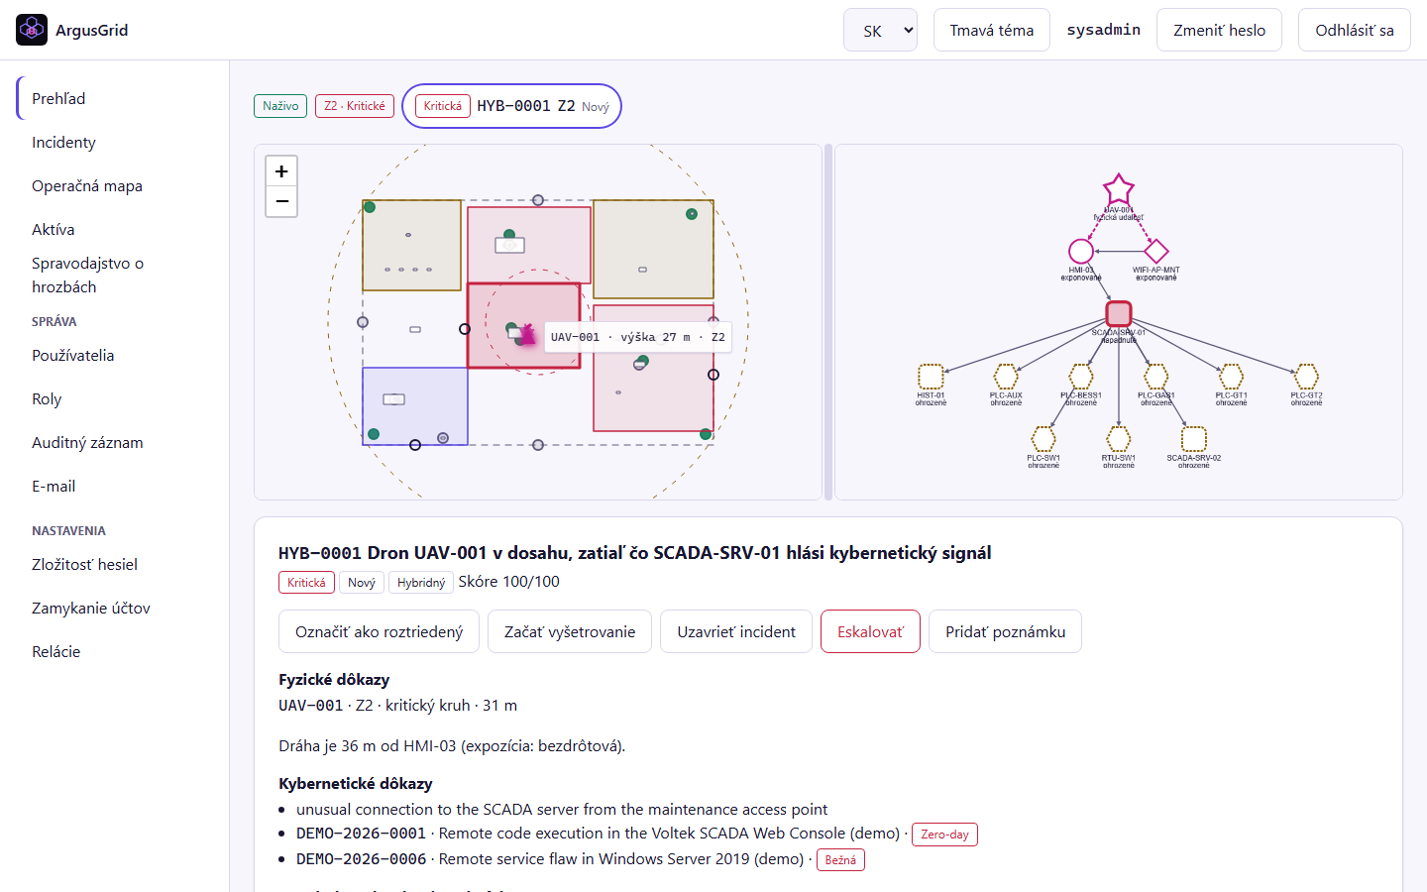
Obrázok 1: Operátorský panel po inštalácii balíka demo a spustení simulátora

6.1 Simulátor (iba balík demo)
Simulátor odosiela cez skutočné rozhranie API podpísané udalosti jedného dronu a jedného kybernetického poplachu na ukážkovom objekte. Z priečinka backend spustite:
..\.venv\Scripts\python.exe -m app.simulator --speed 15

Voľba --speed určuje počet simulovaných sekúnd za sekundu, --base-url adresu servera (ak nie je štandardná) a --loop opakuje scenár. Kľúče simulátor číta zo súboru backend\data\demo-devices.txt, ktorý vznikol pri načítaní ukážkových údajov.

7. Zálohovanie a obnova
Stav aplikácie tvoria databáza a dva súbory. Zálohujte všetko spolu.
Čo | Kde | Poznámka
Databáza | PostgreSQL | pg_dump -Fc argusgrid > argusgrid.dump
Šifrovací kľúč | backend\data\secret.key | bez neho sa uložené heslo SMTP a čakajúce správy nedajú prečítať; chráňte ho ako heslo
Konfigurácia | backend\config | app.env a ďalšie konfiguračné súbory
Adresa databázy | backend\data\database.url | obsahuje heslo databázy

Obnova: nainštalujte rovnakú alebo novšiu verziu, obnovte databázu (pg_restore), vráťte secret.key, config a database.url, spustite start.bat. Na stránke Auditný záznam potom použite Overiť integritu, aby ste sa presvedčili, že zreťazenie záznamov je neporušené.
Upozornenie: Zálohy obsahujú citlivé údaje (auditný záznam, adresy, šifrovací kľúč). Uchovávajte ich šifrované a s obmedzeným prístupom. Obnovu aspoň raz vyskúšajte na skúšobnom stroji.

7.1 Uchovávanie telemetrie
Udalosti senzorov sa ukladajú do denných oddielov. Oddiely staršie než doba uchovávania sa zahadzujú naraz: štandardne 30 dní (civil) a 90 dní (defense). Auditný záznam sa nemaže.

8. Aktualizácia a odinštalovanie

8.1 Aktualizácia
Aktualizácia zatiaľ nebola vyskúšaná na živej inštalácii. Odporúčaný postup: urobte úplnú zálohu (kapitola 7), zastavte aplikáciu, rozbaľte nový balík do nového priečinka, prekopírujte backend\data a backend\config\app.env, spustite setup (nič nepreberie ani neprepíše) a potom start.bat, ktorý pri štarte aktualizuje schému databázy. Najprv to vyskúšajte na kópii.

8.2 Odinštalovanie
Zastavte aplikáciu stop.bat, zmažte priečinok a v PostgreSQL zrušte databázu a rolu. Prípadné naplánované úlohy odstráňte ručne.

9. Riešenie problémov
Príznak | Príčina a postup
Setup: Python 3.12 or newer: MISSING | Nainštalujte Python 3.12+ (python.org) a spustite setup znova.
Setup: Database URL: MISSING | Zadajte voľbu -DatabaseUrl s adresou v tvare postgresql+psycopg://…
Setup zlyhal pri príprave databázy | Skontrolujte, že databáza existuje, je prázdna a rola je jej vlastníkom; skontrolujte pg_hba.conf. Setup je bezpečné opakovať.
Setup zlyhal pri inštalácii požiadaviek | Chýba prístup k balíčkom Python. Nastavte proxy alebo interné zrkadlo pip a spustite znova.
start.bat: The application is not set up | Setup sa nedokončil. Spustite ho znova (alebo stiahnite balík, ak sa po úspešnom behu už zmazal).
Server nebol pripravený | Pozrite backend\data\logs\server.err.log. Najčastejšie: nedostupná databáza alebo obsadený port; použite start.bat -Port <iný>.
Prehliadač sa nepripojí | Server počúva na ARGUS_BIND_HOST; pri 127.0.0.1 je dostupný len lokálne. Skontrolujte bránu firewall a adresu.
Stránka sa načíta, ale zostáva prázdna | Reverzný proxy neprepúšťa cestu /static alebo blokuje WebSocket /api/v1/stream.
E-maily neodchádzajú | Stránka E-mail > Odchádzajúca pošta ukáže stav a chybu každej správy; overte SMTP server a odošlite testovaciu správu.
Zariadenie dostáva odmietnutie | Kľúč mohol vypršať alebo byť zrušený; adresa zariadenia nie je v povolených sieťach; hodiny zariadenia sa líšia; rovnaká požiadavka sa v tej istej sekunde zopakovala (ochrana pred opakovaním).
Prístup správcu sa stratil | Obráťte sa na dodávateľa podľa servisnej zmluvy.

